**Metodika výkupu spodních čelistí prasete divokého Krajem Vysočina**

**pro období ulovení zvěře od 1. 10. 2024 – 30. 9. 2025**

Početní stavy prasete divokého dlouhodobě narůstají, vysoké jsou i škody působené touto zvěří na zemědělských plodinách a pozemcích. V ČR se v prosinci 2022 se po čtyřech letech znovu objevil africký mor prasat u volně žijících prasat. Je třeba hledat prostředky k řešení těchto negativních aspektů.

Na základě smluvního vztahu zajistí zhotovitel - Českomoravská myslivecká jednota, okresní myslivecké spolky Kraje Vysočina (dále též jen „OMS“) pro objednatele – Kraj Vysočina – od uživatelů honiteb - bez ohledu na vztah uživatele k OMS (členství/nečlenství v Českomoravské myslivecké jednotě) - shromáždění a vyhodnocení spodních čelistí ulovené zvěře prasete divokého. Vedlejším doprovodným efektem možnosti předkládat čelisti může být, **i za dodržení běžných zásad řádného lovu**, soustředění lovu do předmětné skupiny zvěře.

Za tímto účelem mohou příslušní uživatelé honiteb předložit na jednotlivé OMS v termínu **od 1. 10. 2025 do 13. 10. 2025** **standardně upravené spodní čelisti selat a bachyněk -** l**ončaček** (viz níže) s příslušným stavem vývoje chrupu. Příslušným uživatelem honitby je pro tento účel uživatel takové honitby, která se alespoň ½ výměry nachází na území Kraje Vysočina a v územním obvodu spravovaném zhotovitelem. Příslušným stavem vývoje chrupu se rozumí:

- u selat stav od nejmenších až po ta selata, kdy stolička M1 není zcela vyvinutá. Zpravidla se jedná o selata ve stáří do 7 měsíců

- u bachyní stav, kdy stolička M2 je zcela vyvinutá a zároveň M3 zcela vyvinutá není. Zpravidla se jedná o bachyně – lončačky ve stáří od 16 do 24 měsíců.

Ostatní předložené čelisti (čelisti s jiným než příslušným stavem vývoje chrupu) budou vyřazeny z dalšího hodnocení a nebudou zahrnuty mezi čelisti odpovídající stanoveným požadavkům. Zvěř musí být ulovena od 1. 10. 2024 do 30. 9. 2025, nelze předkládat markanty zvěře ulovené v oborách. Ke každé z předložených čelistí bude uživatelem honitby přiložena fotokopie příslušného dokladu o vyšetření na svalovce (dále také jen „vyšetření“). OMS všechny předložené markanty průběžně zaeviduje do evidenčního listu a uloží pro další kontrolu a využití. Spodní čelist neodpovídající výše stanoveným požadavkům bude v evidenci označena jako nevyhovující; i tato bude uložena ke kontrole. Kontrolu tohoto hodnocení provede u OMS objednatel do 3. 11. 2025. Výsledkem kontroly bude i stanovení výše finančních prostředků, které budou OMS předány uživatelům honiteb za příslušné spodní čelisti. Tyto finanční prostředky budou společně s cenou za provedení prací zaslány

na účet zhotovitele.

Za předložení čelistí odpovídajících stanoveným požadavkům (včetně standardní úpravy spodní čelisti – viz níže) a řádně vybavených vyšetřením budou zhotovitelem uživatelům honiteb prokazatelným způsobem předány finanční prostředky ve výši:

**- 600 Kč/čelist od bachyně - lončačky prasete divokého uloveného od 1. 10. 2024 do 30. 9. 2025 se stoličkou M2 zcela vyvinutou a zároveň M3 ne zcela vyvinutou, zpravidla jde o bachyni – lončačku ve stáří od 16 do 24 měsíců**

**- 700  Kč/čelist od selete prasete divokého uloveného od 1. 10. 2024 do 30. 9. 2025 s neprořezanou (ani zčásti) stoličkou M1, zpravidla jde o sele ve stáří do cca 3 měsíců**

**- 300 Kč/čelist od selete prasete divokého uloveného od 1. 10. 2024 do 30. 9. 2025, zpravidla jde o sele od stáří cca 3 do 7 měsíců,**

a to nabalovaně do vyčerpání finančních prostředků dle data podle následující metodiky: nejdříve kategorie bachyněk – lončaček, následně mladších selat, naposledy v řadě kategorie starších selat.; v rozhodný den (při více uživatelích) dále vzestupně podle ofic. názvu uživatele.

Pro zamezení opakovanému předkládání téže čelisti ji zhotovitel za přítomnosti objednatele označí/znehodnotí provrtáním čelisti. **Žádné ze spodních čelisti se uživatelům honiteb** **zpět nevrací.** Na závěr zhotovitel vypracuje dle smlouvy celkovou hodnotící zprávu.

**Standardní úpravou spodní čelisti se rozumí předložení celé spodní čelisti zbavené svaloviny a vazů, ošetřené odmaštěním a bělícím prostředkem, např. 10% nebo 30% peroxidem vodíku.**

Na všech předkládaných čelistech, které musí být celé (je možné je slepit) bude uveden (popisem na pravé vnější straně čelisti - tento popis bude vyznačen fixou nebo tužkou přímo na čelist) následující údaj o uloveném kusu:

- Název honitby, okres

- Datum lovu – den.měsíc.rok

- Pohlaví – symbolem ♂ nebo ♀

- Hmotnost kusu v kg s hlavou a celými běhy (po vyvrhnutí).

U spodní čelisti bachyňky je navíc třeba po vyvaření ještě v mokrém stavu čelisti:

- uvolnit pravý hák, očistit případné vazy a svalovinu na zubu i uvnitř otvoru po zubu

- po uschnutí bělícího prostředku vložit hák zpět do čelisti

- zajistit omotáním páskou/izolepou kolem čelisti tak, aby hák nevypadl.

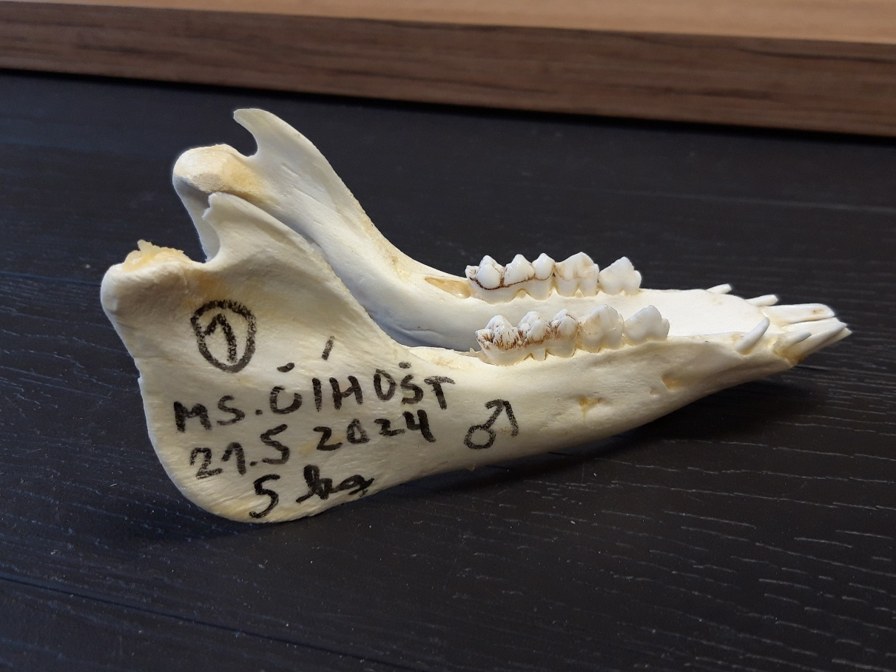

Ilustrační obrázek